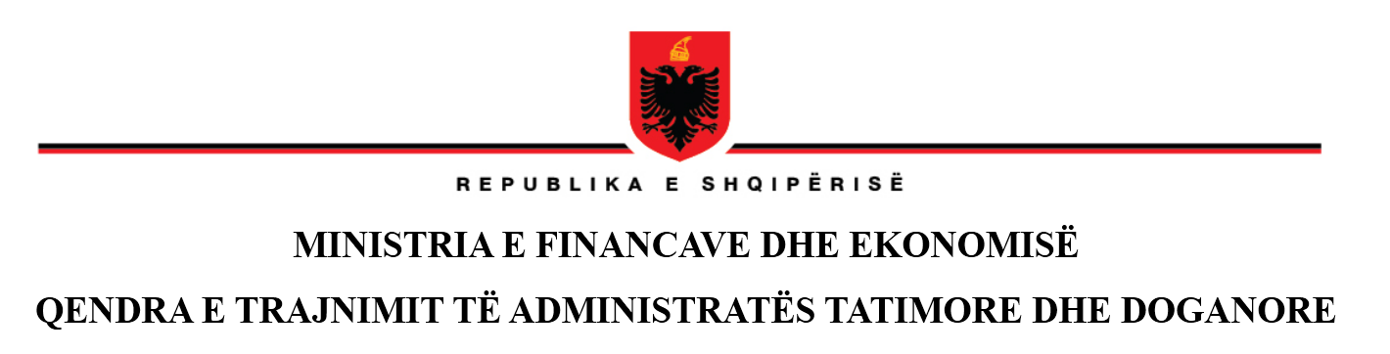
NJOFTIM PËR VEND TË LIRË PUNE

Qendra e Trajnimit të Administratës Tatimore dhe Doganore bazuar në Vendimin e Këshillit të Ministrave nr. 56, datë 1.2.2023, “Për caktimin e numrit të punonjësve me kontratë të përkohshme, për vitin 2023, në njësitë e qeverisjes qendrore”, shpall vendin vakant për pozicionin:

- Një vend vakant për pozicionin “Specialist i Programeve”, me kontratë të përkohshme pune, (6 orë/ditë) deri në datë 31.12.2023, në Sektorin e Shërbimeve Mbështetëse;

Kategoria e pagës IV-b.

DETYRAT KRYESORE:

- siguron organizimin e trajnimeve në përputhje me planet e trajnimit të miratuara dhe Planin e Përgjithshëm Vjetor të Trajnimit;
- siguron bazën mbeshtetëse të trajnimit në kohë dhe me cilësi të lartë (përfshirë prezantime, materialet e trajnimit dhe metodat e tjera që përdoren në trajnim);
- bashkëvepron me drejtorin e Drejtorisë së Programeve dhe trajnerin përkatës për hartimin e testeve të vlerësimit të dijeve të fituara në kurset e trajnimit për çdo pjesëmarrës;
- plotëson dosjen e trajnimit në të gjithë elementët përbërës;
- mban statistikat e trajnimeve sipas llojit të programeve, pjesmarrësve, trajnerëve, etj.
- koordinon, përgatit oraret e zhvillimit të trajnimeve të planifikuara sipas kalendarit;
- identifikon dhe mbështet për nevojat dhe kërkesat e trajnerëve dhe të pjesmarrësve në trajnim;
- harton kontratat që lidhen me trajnerët e jashtëm;
- regjistron të dhënat në formë elektronike;
- merr pjesë në procesin e vlerësimit të testimeve sipas përcaktimeve të Rregullores së Trajnimeve;
- përpilon formularët e vlerësimit të trajnimeve nga pjesmarrësit dhe trajnerët dhe i përpunojnë të dhënat e tyre;
- për pjesën e programeve dhe detyrave të përmbushura, përgatit raportin periodik tre, gjashtë, nëntë mujor dhe vjetor të Qendrës.
KUSHTE TË PËRGJITHSHME
a) Të jetë shtetas shqiptar;
b) Të ketë zotësi të plotë për të vepruar;
c) Të zotërojë gjuhën shqipe, të shkruar dhe të folur;
ç) Të jetë në kushte shëndetësore që e lejojnë të kryejë detyrën përkatëse;
d) Të mos jetë i/e dënuar me vendim të formës së prerë për kryerjen e një krimi apo për
kryerjen e një kundërvajtjeje penale me dashje;
dh) Ndaj tij/saj të mos ketë asnjë masë disiplinore në fuqi;
e) Të plotësojë kërkesat e posaçme për nivelin e arsimit, përvojës dhe kërkesat e tjera të posaçme për kategorinë, klasën, grupin dhe pozicionin përkatës;

KUSHTET E POSAÇME

Kandidatët duhet të plotësojnë kërkesat e posaçme si vijon:

- Të ketë diplomë të paktën të nivelit “Bachelor” në Shkenca Shoqërore/ Ekonomike/ Juridike;
- Të ketë të paktën 1 vit eksperiencë pune.

Të gjitha aplikimet duhet të dorëzohen deri në datën 20 mars 2023, së bashku me dokumentet përkatëse, pranë Qendrës së Trajnimit të Administratës Tatimore dhe Doganore, në adresën: Rruga Mustafa Lleshi, Dega e Thesarit, kati IV, Tiranë.
Kandidati i interesuar dorëzon, të mbyllura në zarf, 1 (një) kopje të dokumenteve të mëposhtme:
- Jetëshkrim profesional në gjuhën shqipe, përfshirë të dhënat e kontaktit.
- Fotokopje të dokumentit të identifikimit (letërnjoftim, pasaportë, kartë identiteti).
- Dokumentet (diplomë, librezë pune, dëshmi, vetëdeklarim, certifikata, trajnime etj.), fotokopje ose të noterizuara. Diplomat që janë marrë jashtë vendit, duhet të jenë njohur paraprakisht pranë institucionit përgjegjës për njësimin e diplomave, sipas legjislacionit në fuqi.
- Raport mjeko-ligjor, që vërteton se është në kushte shëndetësore që e lejojnë të kryejë detyrën përkatëse.
- Çdo dokumentacion tjetër që vërteton plotësimin e kushteve të mësipërme, si dhe trajnime, kualifikime, arsimin shtesë, vlerësimet pozitive apo të tjera, të përmendura në jetëshkrim, rekomandime, referenca etj.

